
活動報告表
活動名稱 | 文教基金會如玄法師送餐袋給好苗子
活動日期 | 107年11月12日 | 活動地點 | 國中部玄関
活動對象 | 好苗子 | 參加人數 | 98人
活動成效 | 文教基金會如玄法師送餐袋給好苗子
活動照片
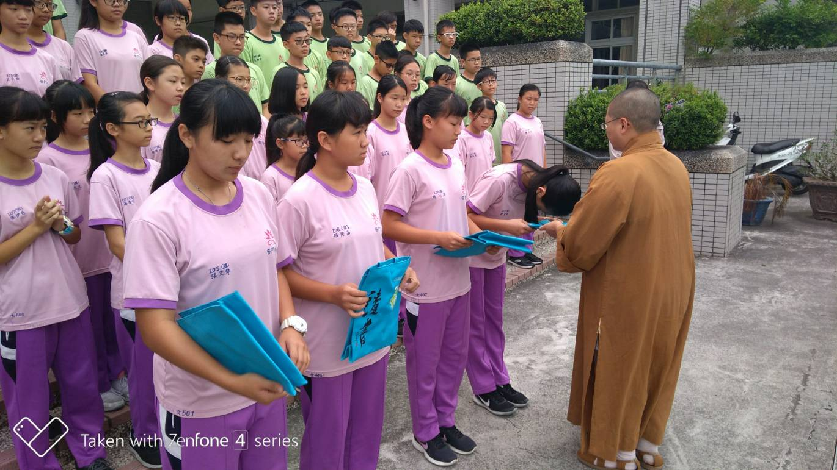
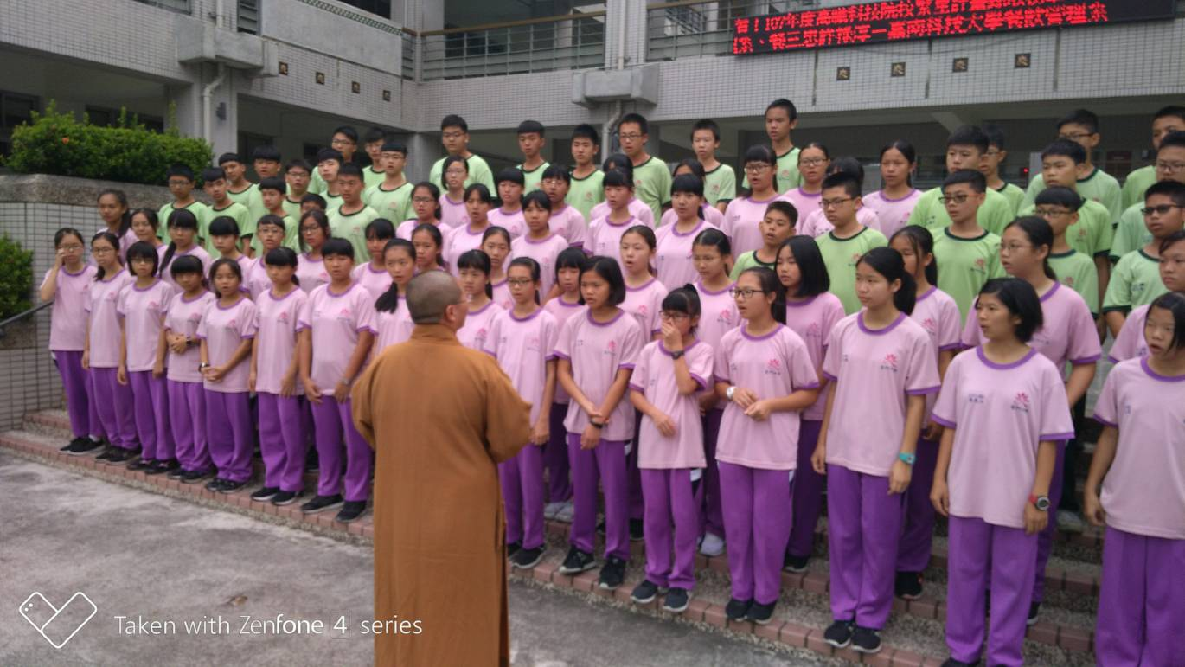

活動照片
